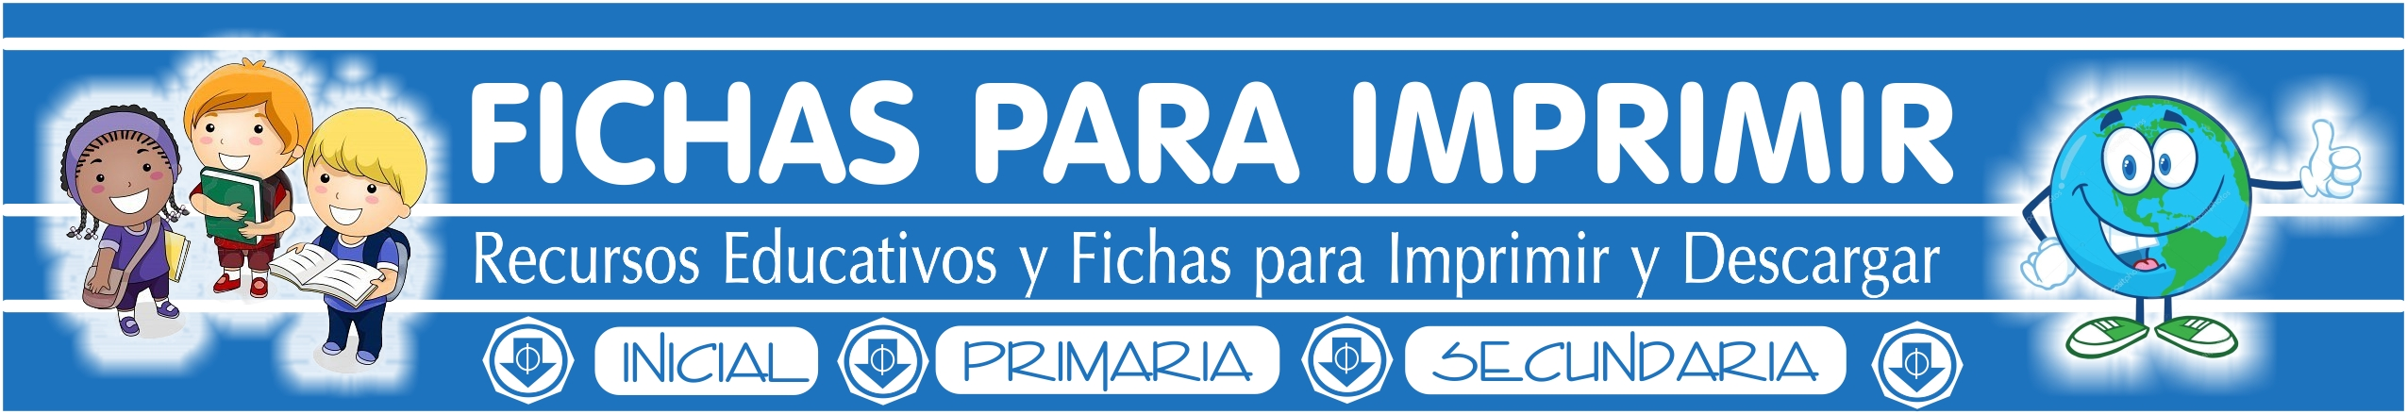

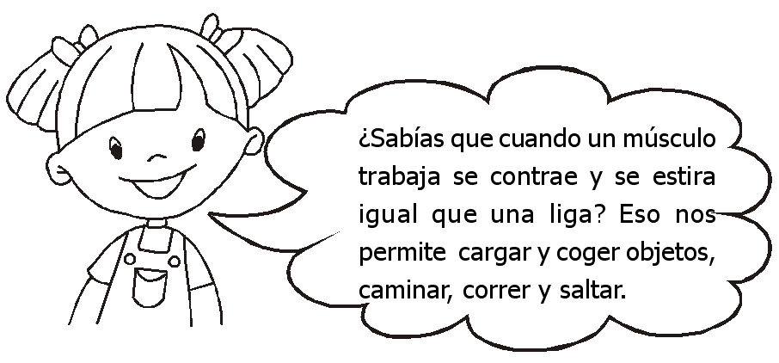

I. Ahora te invito a completar lo siguiente:

1. Debajo de la piel tenemos los

2. Los músculos son las partes

de nuestro cuerpo.

3. Los músculos permiten el

de nuestro cuerpo porque son elásticos.

II. Observa el siguiente dibujo, es el cuerpo humano y sus
músculos.

